高软课程设计：网上商城项目的开发周记

小组成员：

组长：宫玄 JG14225067 14级软设02班

组员：汪晨阳 JG14225096 14级软设03班

组员：徐志伟 JG14225046 14级软设02班。

本周工作总结：
本周的任务是通过查阅相关的资料，进一步明确现有的基础，来确定我们连连看项目的需求分析以及需要进一步提高改善的地方。同时并基本做出整体设计，设计出整个商城的界面。
具体工作任务如下：
- 做出项目的预期目标、意义和分析该项目现有的基础。
- 讨论项目的设计方案思路和项目的工作量评估。
- 项目的过程管理、可行性分析。
- 做出项目的需求分析，形成需求分析报告文档。
- 商城界面设计。

需求分析：系统设计：
本周主要是完成了对商城界面的设计。

（1）网站首页：可以进行关键字搜索，用户注册和登陆，购物车管理等
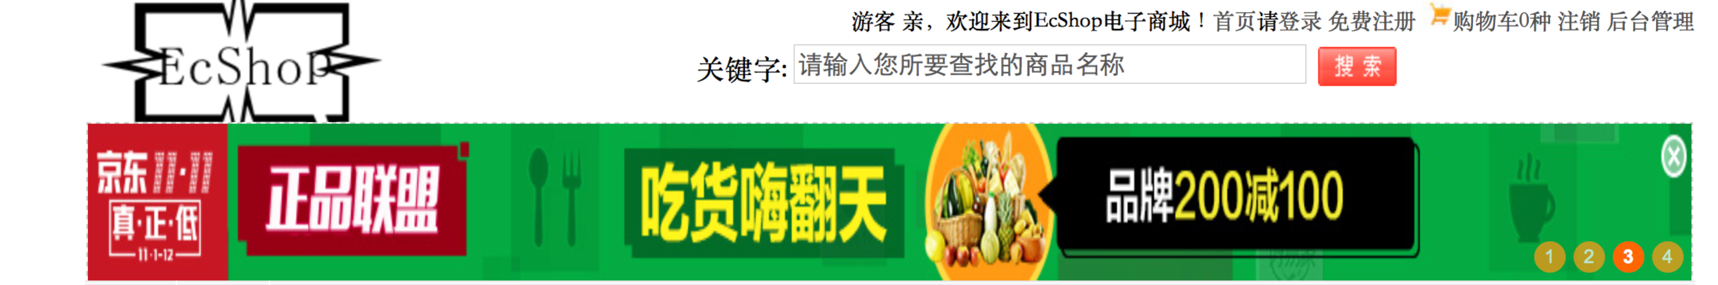
（2）商品分类：现在主要有电脑和手机，后续会添加更多商品

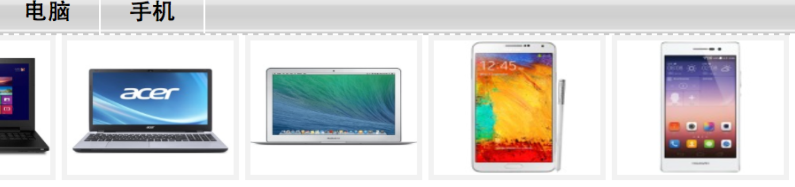
（3）用户登陆和注册：位于首页左侧
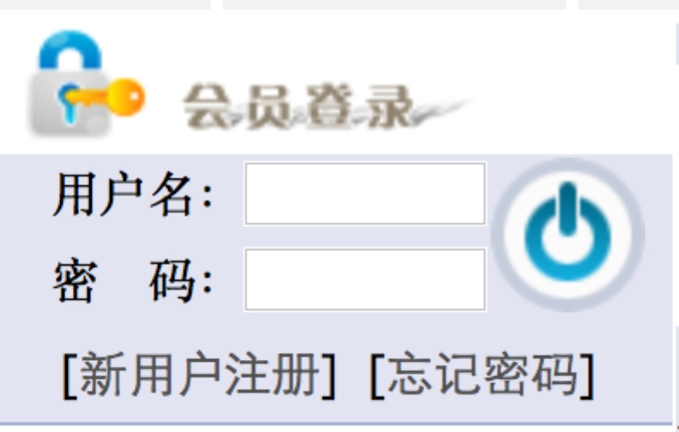

（4）商品信息：包括品牌和价格，购买按钮

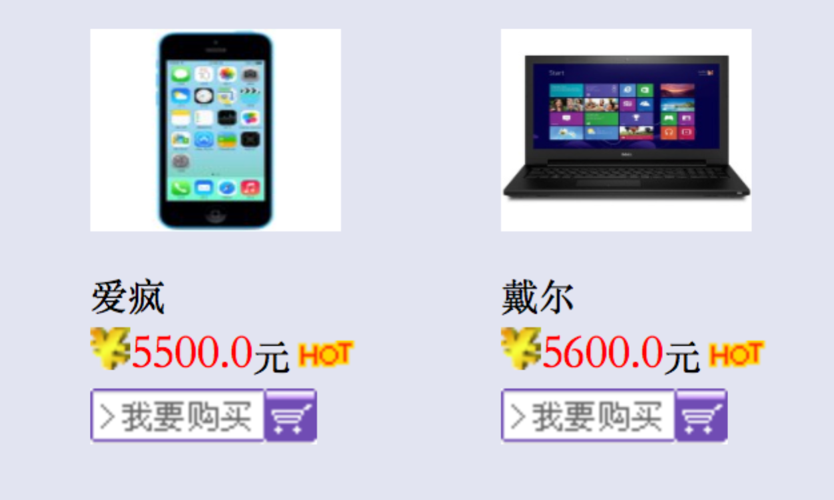
（5）商城首页介绍

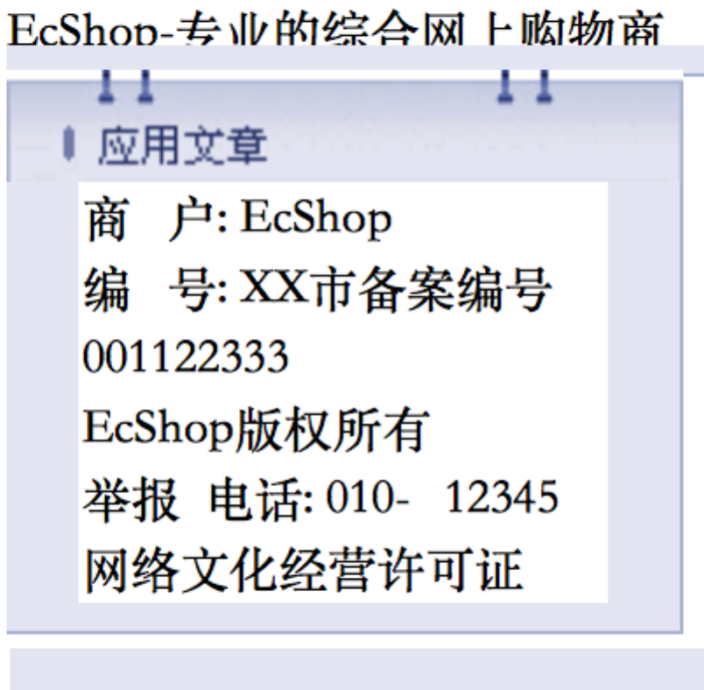
（6）网站访问量信息
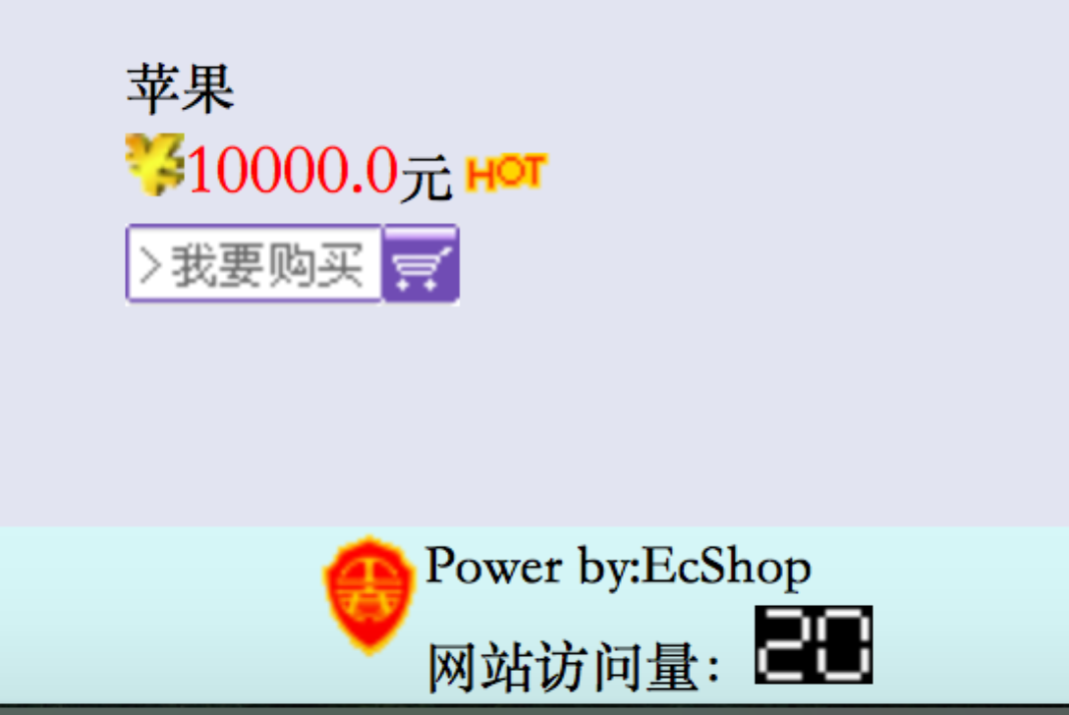
项目开发进度：
燃尽图是在项目完成之前，对需要完成的工作的一种可视化表示。

燃尽图：（burn down chart）
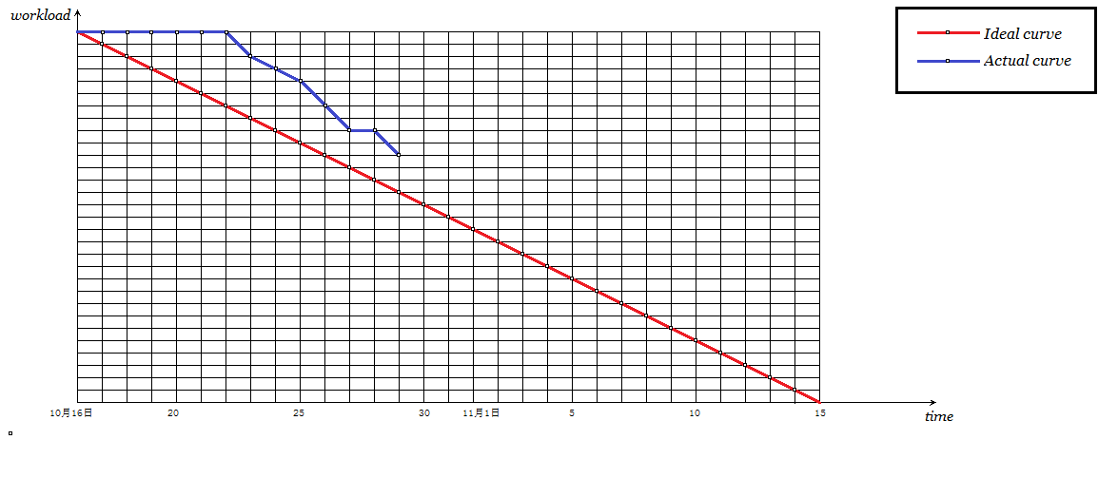

总结：
本周主要进行了需求分析的编写，然后根据需求分析文档进行整体设计。开始存在对商城开发知识不是很熟，但我们一直在边学边进行编程开发。同时进行了商城首页的设计与实现，但还存在着一些不足，后面仍需继续学习新知识，加油。

